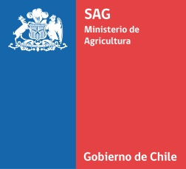
DIVISIÓN SEMILLAS
SUBDEPARTAMENTO DE CERTIFICACIÓN DE SEMILLAS

ANTECEDENTES DE LA VARIEDAD
LINO ( Linum usitatissimum L.)

VARIEDAD

- Zona recomendada
Zona recomendada | Época de siembra (mes) | Época de cosecha (mes)

- Rendimiento
Rendimiento esperado (kg) | Dosis de semilla (kg) | Fertilización recomendada  (unidades)
 |  | N | P₂O | K₂O

- Resistencia a enfermedades
Resistencia a enfermedades (resistente (R), moderadamente resistente (MR), moderadamente susceptible (MS), susceptible (S)). | Nombre enfermedad  (nombre científico) | Grado de resistencia
(*) La declaración de esta información debe estar respaldada a través de ensayos realizados en campo y/o laboratorio.

- Características del grano
  - Contenido de aceite (%):

  - Acidos grasos alfa – linolenico %:

  - Contenido de proteina %:

  - Contenido de fibra soluble:

  - Peso de 1000 granos g

- Condición especial (Especifique si la variedad presenta una condición o cualidad especial)

.
- Uso (Especifique la recomendación de uso)

